打破边界释放想象，牵手携手抖音解锁创意密码
广 告 主：牵手
所属行业：社交
执行时间：2022.01.01-12.01
参选类别：效果营销类
营销背景
一、洞悉行业市场增量
- 随着85后、90后人群的婚恋需求的增长以及互联网的多元化、娱乐化发展，2022年中国互联网婚恋交友用户规模达3500万人。
- 2022年主要婚恋交友平台服务进一步转向场景化，加深了用户参与度，具体表现于线上互动性、趣味性的玩法和内容驱动用户规模的增长。
二、洞察互联网社交婚恋人群
- 择偶观：外貌条件重视度较低，人品、经济、学历是主要考量因素，品德人品：56.4%、经济条件：33.4%、学历学识：29.3%、工作能力：27.4%、性格：24.9%、家庭背景：23.1%。
- 社交方式：VR/AR、短视频、直播等娱乐社交的方式，受到了年轻用户追捧，各大社交平台纷纷布局。随着互联网婚恋交友用户在移动端的占比不断增加，加上AI、大数据、VR/AR等技术的不断成熟，为互联网婚恋交友提供了强有力的技术支持。超过85% 社交婚恋品牌，都在不断开启新玩法，吸引了大批潮玩用户注册，进一步增强了用户参与感以及活跃度。
三、“牵手”抖音，携手打造高端婚恋平台
- 抖音是用户分享恋爱内容的重要阵地，抖音拥有1.3亿的情感、恋爱内容创作者，24-40岁高端人群占比超过77%，其中女性占比68.5%，而牵手目标用户恰好是这么部分人，所以牵手与抖音高度适配。
四、“牵手”在抖音的营销之路
借助好创意+好内容，助力从提高品牌声量，到专注于高端用户的营销之路
- 1.0 品牌声量 流量提效：2022年上半年牵手品牌以扩大声量为主，利用优质的流量，提升用户转化效果，品牌动作：优质创意内容+精细化运营。
- 2.0 高质用户 精准获取：经历了品牌声量和用户不断提升，Q3牵手从粗放型逐步转向精准获取高品质用户，品牌动作：打造高质量创意内容+巨量引擎2.0尝试。
- 3.0 PICO跨界合作：将高端人群的认真恋爱的理念持续深化，同时借助与pico跨界合作，持续不断的深度经营，品牌动作：跨界营销+深化高质素材。
- 牵手营销困境
- 困境一：占领高端用户心智
需要与高端用户产生共鸣，针对他们的喜好，打造高端的创意内容，从而激发他们的行动力，提升后端的转化。
- 困境二：创意内容高效创新
预算有限，通常新素材跑量率并不理想，需要高效产出优质素材。
- 困境三：突破流量瓶颈，提升声量
牵手在飞速成长期后，逐步进入到成熟期的增长缓慢，进入瓶颈，亟需营销事件突破瓶颈，再次提升声量。
六、牵手营销挑战
- 挑战一：深挖高端人群素材 ？
跑量类型素材同质化较严重且针对高端人群素材较少，需要我们不断创新素材实现跑量。
- 挑战二：提升后端转化？
牵手致力于打造真实、可靠的高质量恋爱平台，所以亟需提升资料的完善度与付费率。
- 挑战三：声量再次增长？
品牌营销助力产品突破流量瓶颈，扩大流量入口，提升声量。

营销目标
- 整体目标：品效合一，长效经营
- 阶段目标一：深挖高质素材
- 阶段目标二：提升后端转化
- 阶段目标三：再次提升声量
策略与创意
一、核心策略：借助内容、运营、跨界，提升牵手高阶人群
内容+：解锁高质创意内容流量密码
- 借助跨界营销以及1+2模式打造针对不同人群的优质跑量素材。
- 利用4T法则解锁高端创意，通过五维矩阵式创意方法，高效产出跑量新素材，提升新创意的长效价值。
运营+：匹配高端人群，2.0助力转化
- 细分人群，锁定高学历、高消费、高收入人群，精准触达高端人群，高效转化。
- 通过在巨量引擎2.0的A/B测试，我们进一步提升高端人群后端转化，同时也在投放效率和效果上相比1.0也有所提高。
跨界+：携手PICO塑造高端社交品牌
- 携手PICO让更多的社交用户打破虚拟空间与现实世界的社交关系壁垒，开创了社交X虚拟平台合作先河。
- 深度营销，塑造品牌高端形象认知，提升声量，助力品牌长效经营、流量提效。
- 项目亮点：
- 针对社交行业，首建“ 主观分析+客观评判组合模型 ”高效解锁高质素材，同时解决新素材跑量率低的难题
- 主观分析的4T法则，持续输出优质内容逻辑、架构，可以迅速攻占用户心智，同时提供丰富经验素材，充实素材库。
- 客观评判的五维矩阵法则，通过数据化和素材库，更高效的产出跑量素材，解决预算有限，新素材跑量率低的问题。
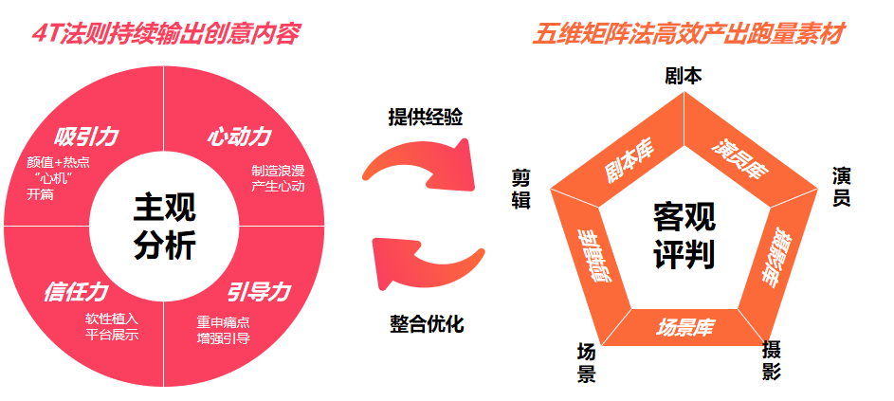
- 以目标为导向，整合媒体资源，保证目标达成
- 针对以付费为目标的客户，除了投放抖音信息流外，搜索资源的付费效果更好，将创意内容与搜索关键词建立强关联，更能有效地触达付费用户，结合云图的使用让效果更上一层楼。
- 释放无限想象，PICO助力牵手解锁高质创意内容流量密码
- 共同创新：品牌跨界，反哺效果广告，为社交行业开辟了新的合作方向。
- 树立形象：牵手在PICO定制互动短片的宣传，在轻松活力的氛围下树立高端的品牌形象。
- 携手实现：首次实现元宇宙和次元社交概念在行业里合作。

执行过程/媒体表现
一、内容+
1. 目标人群分析--高质量人群是什么样子？
基本定义：专科及以上学历，从事脑力劳动的企业职员；
地域分布：一线、新一线、二线城市 为主；
从事行业：多分布在IT/互联网、金融业、教育、商务服务业、能源电力、电子/半导体 等；
收入水平：个人月收入多在8000元及以上；
爱好兴趣：白领在意共同爱好、品味，愿意为时尚潮流买单，喜欢健身、旅游，钟爱BBA等传统豪车的SUV；
爱情观：对情感的需求比较强烈，眼光开始更加现实，也变得更加长远，青睐社交力强且有品位的Ta，同时注重交往期间的仪式感和细节举动。
- 结合人群分析洞察，我们将内容形式分为感性、理性
- 感性素材：形式上更多通过剧情展现，感性人设和真诚的态度，还原生活中的暖心细节，满足用户对照顾/与被照顾的渴望，借助礼物、定制物品等增加情调。
- 理性素材：形式上更多通过口播呈现，用户人设、朋友、专家视角，解决用户痛点，为用户避雷，突出产品亮点，真诚、真实、成功率高等，模仿经典爱情电影桥段，提升创意。
- 优质素材分析
- 感性优质素材分析：
强共鸣：“深入用户痛点强共鸣”—“不用相亲”“不用朋友介绍”……触动当代适婚男女的婚恋难题，结合牵手利益点，一问一答的形式，引发用户共鸣。
强吸睛：“借势经典电影强吸睛”—致敬《这个杀手不太冷》，借助标签化人物，表达温暖、纯粹的爱情；由剧内延伸至剧外，强势吸引用户注意力，促进后续转化。
强种草：“传递靠谱恋爱强种草”—“物质条件”“学历”“收入”“有车有房” 可靠的物质基础打消用户的疑虑，传递牵手“真诚、可靠、纯粹”的认真恋爱的品牌理念。
素材展示：
链接：https://v.youku.com/v_show/id_XNTk0MjU5MzY2NA==.html
素材数据效果：总消耗：720w、CVR：*3%、高质量人群占比：*6.3%、后端转化率：*1%。
- 理性优质素材分析：
素材分析：独特的第一视角与闺蜜谈心，不要失恋就盲目的随便上社交软件，推荐牵手丰富的高质量人群，真实资料、态度真诚，成功率高等亮点。
针对人群：理性的女性用户。
素材展示：
链接：https://v.youku.com/v_show/id_XNTk0MjU5Mzc1Ng==.html
素材数据效果：总消耗：370w、CVR：*1%、高质量人群占比：*9.3%、后端转化率：*3%。
- 借助主观分析+客观评判，解锁高端社交创意内容流量密码
- 主观分析：借助社交4T（吸引力+心动力+信任力+行动力）法则充分解析优质素材，不断突破创新
吸引力“心机”开篇，抓住黄金3s。
画面心机：制造好奇心，例如：帅气的男生，楼下等候；曼妙的女性，向你走来......。
文案心机：设置强相关，精准留住高端社交用户，例如：忙碌的你，想找个人陪伴吗？这里的小哥哥都优质。
心动力：制造心动瞬间，提升心动力和诱惑力。
内容心动：要结合当下情侣间热门话题、浪漫举动、矛盾冲突等，融入到素材中，制造用户心动瞬间，提升心动力，使其持续停留。
道具心动：通过穿着、手表、豪车等道具，提升突出高端人士，借助高档餐厅、机场等高端场景，提升高端品位。
信任力：利用内容拉力，持续建立信任力。
多元内容：我们经常看到植入产品卖点的时候，很生硬，没有信任力、说服力，所以我们需要利用剧情、画面、拍摄、文案等多元方式，全方位的解决生硬问题，例如：利用第一视角聆听闺蜜推荐，场景画面现家的温馨，文案更加软性。

行动力：再次提出痛点，给予用户推动力。
下达指令：如果只是单击下方链接，就只是提醒，用户也会反感，不会有更多推动力，但是如果最后我们再次提出主要的用户痛点，刺激用户，同时在用一句话打消他的疑虑，给他一个推动力，就会激发用户行动力。
- 不断突破：创新是引领、突破的可能
让自己成为高端人群：创新的前提是要把自己当成高端人群，去了解他们的想法、喜好，痛点在哪？我们要站在高端人群视角去做创新、设计内容、台词，这样的创意才能引发共鸣。
大盘以外是更大的盘：打破壁垒，我们更应该从大盘以外寻找灵感，除了社交行业，也要从其他行业、甚至高端品牌TVC（珠宝、婚礼等与爱情有关）都可以借鉴。
热点成为速效救心丸：热点是很好起量手段，当下热度很高的东西，一定更受人关注，所以我们要把握好高端人群喜欢的热点，对产品进行传播是一个快速起量的方式。
- 客观评判：五维矩阵式创意方法，高效产出跑量新素材
建立视频打分表，从剧本、演员、场景、摄像、剪辑五个维度进行评判，将主观分析变成客观评判，利用数值化评判，提升对视频判断的准确性性。
类别 | 分数
剧本 | 0：剧情不吸引人，产品卖点不清晰
 | 1：剧情吸引人或者产品卖点，只有一点优质
 | 2：剧情吸引人，产品卖点清晰
演员 | 0：形象差，演技差
 | 1：形象好&演技差，或形象差&演技好
 | 2：形象好，演技好
场景 | 0：场景差、服化道差
 | 1：场景好&服化道差，或场景差&服化道好
 | 2：场景好，服化道好
摄像 | 0：灯光差、构图运镜差
 | 1：灯光好&构图运镜差，或灯光差&构图运镜好
 | 2：灯光好，构图运镜好
剪辑 | 0：调色差、节奏音乐差
 | 1：调色好&节奏音乐差，或调色差&节奏音乐好
 | 2：调色好，节奏音乐好

我们会将五个维度分别对应3个分数，0、1、2，总分为10分，从经验来看7分以上就可以认为这条视频能够起量
- 建立素材库，通过组合、优化高效出产，提升新素材跑量率
细分素材库，为剧本库、演员库、场景库、摄像库、剪辑库。
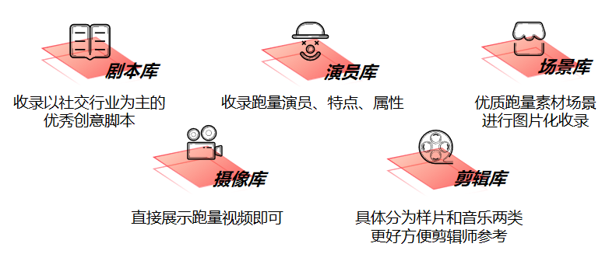
以剧本库为例，我们会将脚本拆分为开头创造需求、中间介绍产品、结尾呼吁行动的方式收录在剧本库中。当我们有了10个开头、10个中间、10个结尾，我们就可以组合出1000个不同的脚本，在通过修改和优化，最终形成跑量的新视频。
最终通过搭建5个社交行业素材库的方式，不但提高对这5个判断题的准确性，还可以利用这5个素材库提高创作视频效率和质量，最终达到提高转化的目的。

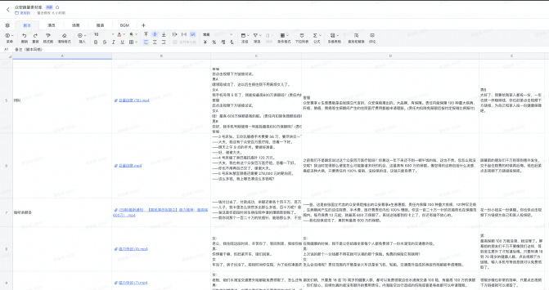

素材库中的剧本库示例

优质素材展现：
#热梗，引发好奇
亮点：融入热门视频内容，利用“心机”开篇，持续引发用户好奇。
链接：https://v.youku.com/v_show/id_XNTk0MjU5MzgyMA==.html。
素材数据效果：总消耗：23w、CVR：*6%、高质量人群占比：*2.1%、后端转化率：*8.5%。

优质素材展现：
#沉浸相亲
亮点：PICO沉浸式相亲，帅气男生制造心动“牵手”。
链接：https://v.youku.com/v_show/id_XNTk0MjU5MjM5Ng==.html。
素材数据效果：总消耗：36w、CVR：*2.7%、高质量人群占比：*5.6%、后端转化率：*1.8%。

优质素材展现：
#异地暖心举动
亮点：暖男人设，虽然是异地，但是依然每周带不同礼物出现。
链接：https://v.youku.com/v_show/id_XNTk0MjU5MDg5Mg==.html。
素材数据效果：总消耗：15w、CVR：*3.8%、高质量人群占比：*3.7%、后端转化率：*1%。

优质素材展现：
#体贴入微的关怀
亮点：无微不至的关心和高效的成功率，促使用户想下载牵手。
链接：https://v.youku.com/v_show/id_XNTk0MjU5NTM0OA==.html。
素材数据效果：总消耗：45w、CVR：*6.3%、高质量人群占比：*8.2%、后端转化率：*2.9%。
二、运营+
- 素材搭配精准定向高消费、运动、旅行等高端用户
根据素材内容，细分用户，精准匹配定高端用户，提升后端转化，主要目标用户单身白领、高消费。人群，娱乐、运动、旅行、时尚、金融等兴趣行为的用户，针对他们进行针对性素材产出。
娱乐偏好--结合娱乐化场景，例如：VR、交互强的平台优势，吸引娱乐高端用户。
运动偏好--以运动场地背景，演员帅气、身材好，主要是展示自己运动爱好为主。
旅行偏好--分享自己旅行日记，以邀请方式，寻找另一半和自己一起旅行。
时尚偏好--时尚的形象，利用小浪漫，制造心动瞬间，同时借助小道具提升品位。
金融理财--主要针对高端男性，制造从众心理，高学历、好工作的男士都在牵手找。
......
- 为进一步提升搜索账户付费效果，通过信息流流量分析工具，找出实时高热度的搜索词，搭建计划测试
高跑量词：软件、聊天、同城、对象、靠谱、交友、社交、找对象、网恋、社交软件、牵手……。
高转化词：美女、相亲、app、聊天、孤独、谈恋爱、交友、社交、找对象、网恋、社交软件……。
高相关词：相亲、恋爱、QQ、聊天、CP、表白、对象、暗恋、谈恋爱、交友、社交……。
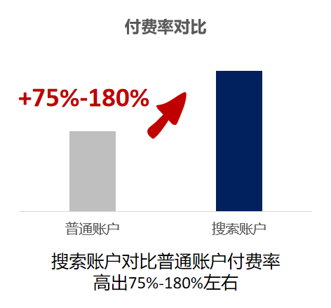
- 针对巨量引擎2.0，单计划里的多素材类型进行A/B测试，跑出最优模型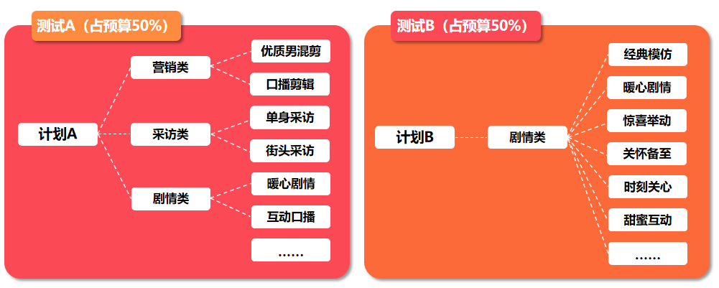
- 单计划下，素材形式多种，容易造成模型跑飞，高端人群标签不准，转化质量低；单计划下，素材形式单一，容易形成优质模型，高端人群标签精准，转化质量高。
- 经过A/B测试，2.0相比1.0去掉重复工作，提升了工作效率，有更多时间研究优质创意素材。
三、跨界+
1. 打破边界，牵手携手PICO塑造高端社交品牌形象
“牵手”携手PICO打造VR互动短剧《恋爱陪练员》，通过剧场定制、互动剧情等交互模式，让更多的社交群体用户能够打破虚拟空间与现实世界社交关系壁垒，开创了社交X虚拟平台合作先河。
- 借势透传：牵手在PICO定制互动短片的宣传，在轻松活力的产品氛围下推动了牵手高端品牌形象。
- 梦幻联动：VR互动短剧，以剧场定制、互动剧情等交互模式，让更多的社交用户打破虚拟空间与现实世界的社交关系壁垒。
- 长效经营：通过VR生动的向用户传递产品高端、认真的交友理念，更准确触达潜在人群，进而反哺效果广告转化。
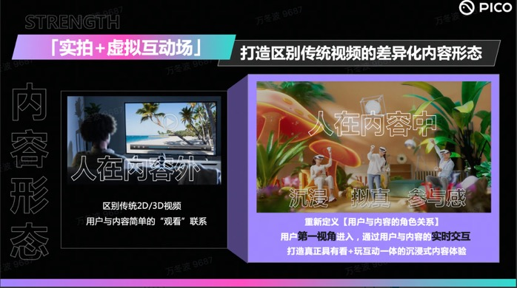
- 释放想象，牵手借助三体遨游太空世界

借助当下最火的小说、影视剧之一的三体，结合里面剧情，以“文明落日之前，找到和你‘牵手’的人”为主题，吸引高端人群中喜欢科幻的男性用户，同时也在塑造品牌的高端形象。
营销效果与市场反馈
一、合作期间投放数据汇总
- 总消耗：3000w
- 素材平均CVR：素材平均CVR高于大盘*0.3%
- 高质量人群占比：*3.1%
- 后端付费率：年增长*1.1%

二、品牌证言及反馈
- 牵手多年持续在我司投放，并达成深度战略合作，共同打造了“明星演员”库，筛选和培养了一批社交行业标杆演员，提供客户行业舆情及动态推进产品迭代等，共同开拓新的合作形式。
- 创意的切入点很妙，致敬经典，仿拍Léon与Mathilda深沉真挚的爱情，既能引发用户对真诚恋爱的憧憬，又自然的点出产品功能，故事跟品牌的粘合度很高，我们都很喜欢这种创意！--牵手APP创意负责人：胡庭燕
- 与乐推的小伙伴运营对接是最舒服的，专业的社交行业的投放玩法，及时根据数据反馈调整投放策略，视频产出和修改审核能力又准又快，很开心能够和这样的团队一起合作！--牵手APP运营总监：于跃
- 卓越的完成营销目标，这个季度我们对于女性占比的考核要求比以往都要高，乐推的小伙伴们依旧超额完成了既定目标，既拉升了前端的女性转化占比，又保证了后端付费质量度！--牵手APP商务负责人：张小龙

